Data=>Get External Data=>From Other Sources=>From Microsoft Query



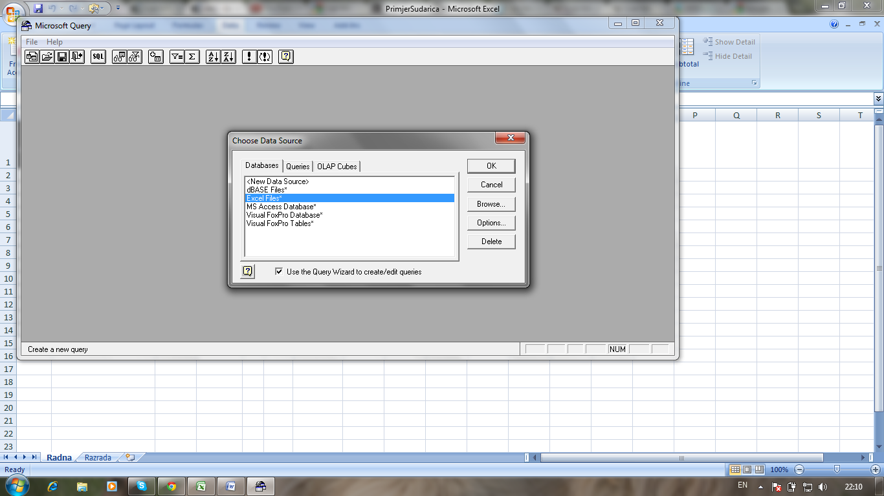

U narednom dijalog prozoru nadjes I oznacis ovaj Excel fajl I klik na OK.

Zatim kliknes na Options I u Table Options cekiras kao na slici levo zatim OK, a onda iz Radna$ odaberes polja kao na slici desno zatim Next

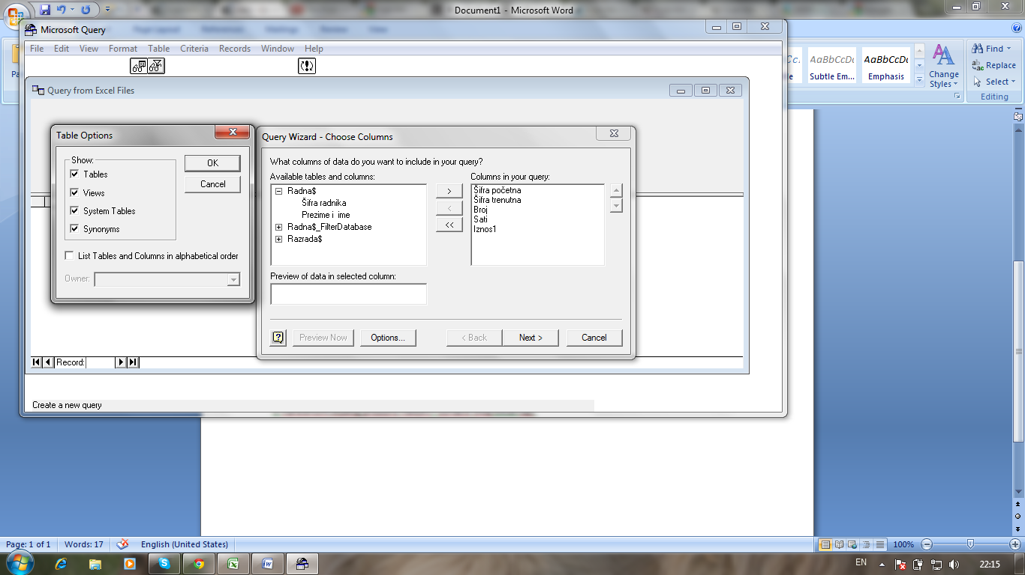

U sledecem dijalog prozoru Next, opet Next.

Cekiras View data or edit query in Microsoft Query zatim Finish.

Dupli klik na naziv kolone Broj I za Total odabrati SUM, isto to odradis za ostale dve Sati I Iznos1.

Zatim ides na File=>Return Data to Microsoft Office Excel

Odaberes od kog polja ce ti pocinjati tabela recimo Sheet Razrada celija I3 I OK.

Nadam se da je od pomoci.